M04 - UF1 – A3 – pràctica 6

Crea una nova pàgina web amb:
1. Crea una pàgina web similar a la de la foto següent:
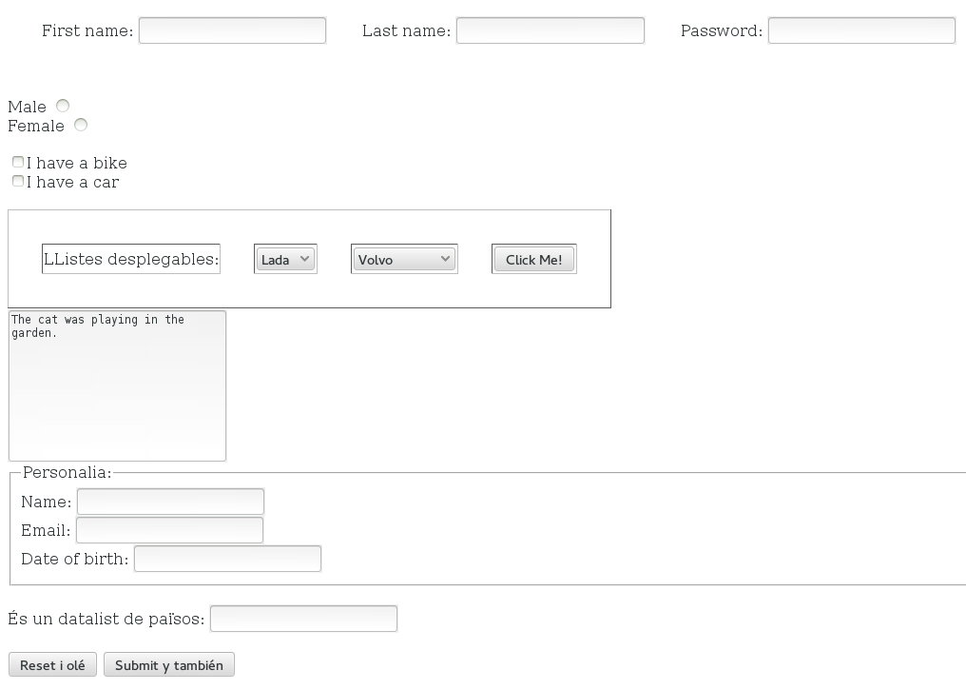
2. En les llistes desplegables fer una llista amb "volvo", "saab", "lada", "opel" i que en la 1ª llista que per defecte estigui presel·leccionat "lada" (el 3r element)
3. El "Click Me" que hi ha en "LListes desplegables" és un botó que ha de treure per pantalla una pantalleta amb el missatge "hola"
4. En la caixeta password del formulari comprova que a l'escriure no es veu lo que escrius
5. Fes que en el input de “Name” aparegui per defecte “escriu el teu nom”
6. Dins de “Personalia” afageix un input box que demani la edat i que aquesta sigui entre 18 i 100
7. Fes que el botó “Submit y también” envii les dades del form a la pàgina “patata.php”
8. Fes que sigui obligatori emplar la caixeta password de manera que si clickes el botó de submit sorti un error
9. Fes que el ratolí es possi en la caixeta “Last name” automàticament al carregar la pàgina
10. Assegurat que en la caixeta “Last name” només s'acceptin fins a 20 lletres i que només la primera pot ser en majúscules
11. En la caixeta “Name” dins de “Personalia” fes que obligui a escriure com a mínim 1 caràcter (no hi ha límit en quan al màxim de caràcters a escriure)
12. Fes que les caixetes “First name” i “Last name” siguien obligatòries d'omplir

